Kochani! Jak się macie? Mam nadzieję, że jesteście zdrowi, a humory Wam dopisują i będziemy mogli zabrać się za dzisiejsze zadania. Zatem miłej pracy i powodzenia!

Środa 29.04.2020r.
Krąg tematyczny: Woda źródłem życia.
Temat: Czysta woda, zdrowia doda.

Edukacja polonistyczna
Zadanie 1.
Podręcznik elementarz odkrywców (niebieska papuga) cz.4 strona 6-7.
Przeczytaj tekst na stronie 6-7 o koziołku Dyziu.

Zadanie 2.
Odszukaj w tekście i odczytaj wyrazy, w których występuje ź.

Zadanie 3.
Obejrzyj film „ALFABET litera ź”
https://www.youtube.com/watch?v=gTVMvtMQO5Y&fbclid=IwAR3FKEHe0VX_S2XO-miWJ-zNp9xLyOe_ZCENkINfFhPHPpl6JedDadK_Kxg

Zadanie 4.
Analiza wyrazu
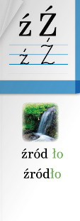

źródło

W wyrazie „źródło” znajdują się 2 samogłoski i 4 spółgłoski.

Podziel głośno na głoski i litery wyraz ,, źródło"
ż-r-ó-d-ł-o
Ile naliczyłeś głosek?
Ile naliczyłeś liter?
Z ilu sylab składa się ten wyraz...?
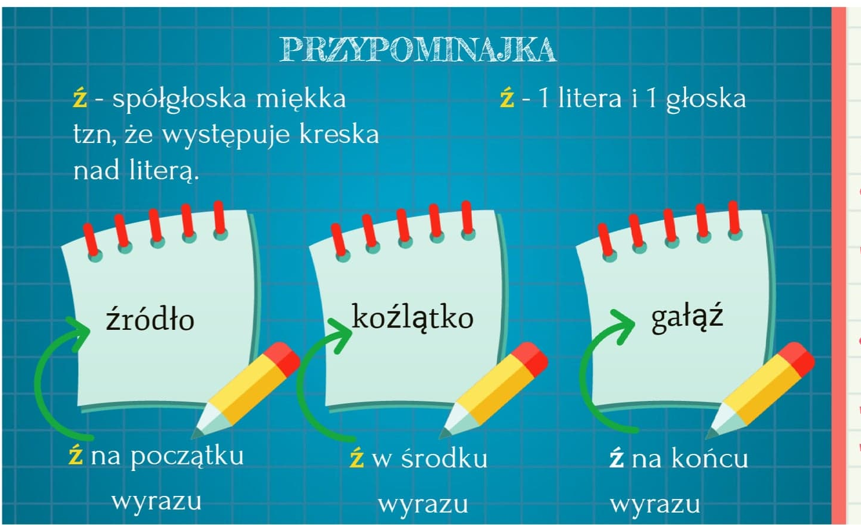

Zadanie 5.
Przeczytaj wyrazy.
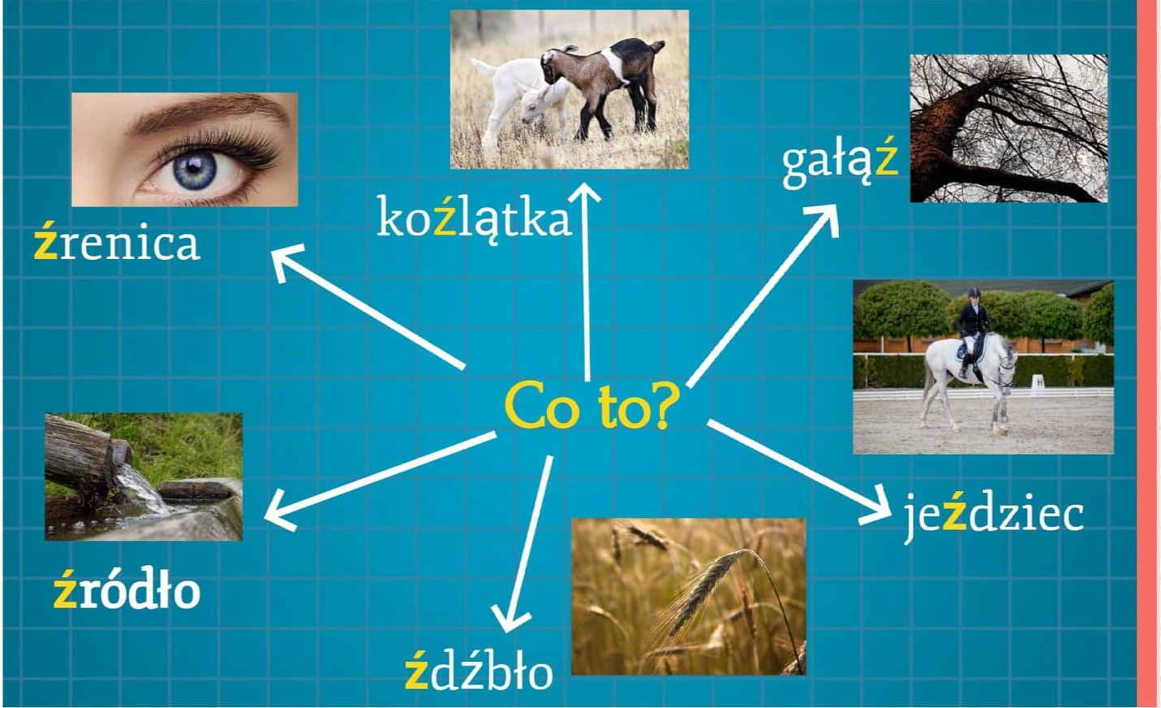

Zadanie 6.
Przyjrzyj się jak zapisuje się spółgłoskę miękką ź,Ź.
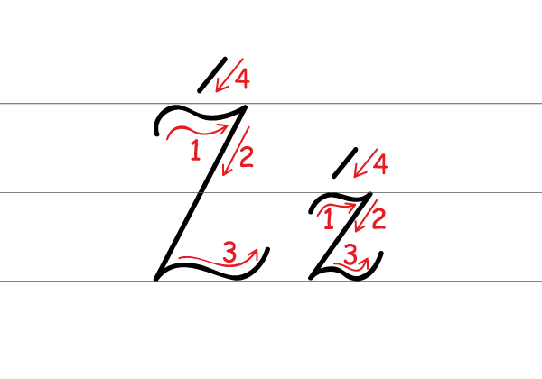

Obejrzyj filmik z zapisem litery ź,Ź.
https://www.dropbox.com/s/gtfwx3wlimzy2vn/%C5%BA%20%C5%B9.mp4?dl=0

Teraz poćwicz pisanie w powietrzu, na biurku oraz plecach drugiej osoby :)
Zadanie 7.
Ćwiczenia elementarz odkrywców (biała papuga) cz.4 strona 6-7
Wykonaj ćwiczenia na stronie 6-7.

Zadanie 8.
Kaligrafia polonistyczna strona 50
Spółgłoska miękka ź, Ź - Do zielonej kreski

Brawo !!!!! Świetnie sobie poradziliście

Edukacja matematyczna
Rozwiąż zagadkę !
Dziesięć dodać dziesięć to jest razem ile?
Policz szybko w głowie, poświęć jedną chwilę

10+10=?

Zadanie 1.
Policz kredki
Ile jest kredek różowych, a ile zielonych?
Ile kredek jest razem?
Napisz działanie
……….+……………=…………….
Zadanie 2.
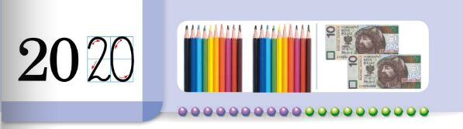
W jednym pojemniku na jajka znajduje się 10 jajek, czyli 1 dziesiątka.
W dwóch pojemnikach jest w sumie 20 jajek, czyli 2 dziesiątki.

Liczba 20 to 2 dziesiątki.

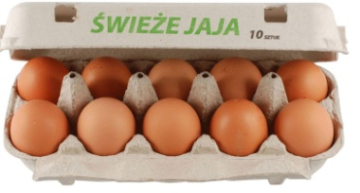

Zadanie 3.
Policz palce
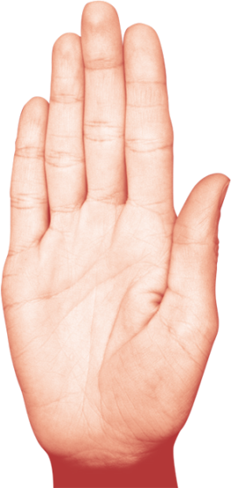
Zadanie 4.
Zeszyt ćwiczeń (biała żyrafa) strona 38.
Napisz liczbę 20.

Zadanie 5.
Zeszyt ćwiczeń (biała żyrafa) strona 38.
Wykonaj zadanie 1,2,3 strona 38.

Brawo !!!

Kolejny dzień nauki w domu za nami. Jestem z Was dumna.
Pozdrawiam Was serdecznie i ściskam z całych sił !!! DO JUTRA
Milena Ruta

Dzisiaj Państwo nic nie wysyłacie

